主要实现的功能代码:

[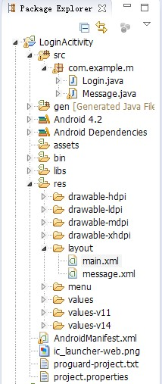](http://photo.blog.sina.com.cn/showpic.html#blogid=6e33b28101019rp6&url=http://s6.sinaimg.cn/orignal/6e33b281td4f221698d35)

package com.example.m;

import com.example.m.R;

import android.app.Activity;

import android.content.Intent;

import android.content.SharedPreferences;

import android.content.SharedPreferences.Editor;

import android.os.Bundle;

import android.view.View;

import android.widget.Button;

import android.widget.CheckBox;

import android.widget.EditText;

import android.view.View.OnClickListener;

public class Login extends Activity {

static String YES = "yes";

static String NO = "no";

private CheckBox checkBox1;

private Button login;

private EditText edtuser, edtpsd;

static String name, password;

private String isMemory = "";//isMemory变量用来判断SharedPreferences有没有数据，包括上面的YES和NO

private String FILE = "saveUserNamePwd";//用于保存SharedPreferences的文件

private SharedPreferences sp = null;//声明一个SharedPreferences

protected void onCreate(Bundle savedInstanceState) {

super.onCreate(savedInstanceState);

setContentView(R.layout.main);

login = (Button) findViewById(R.id.login);

edtuser = (EditText) findViewById(R.id.edtuser);

edtpsd = (EditText) findViewById(R.id.edtpsd);

checkBox1 = (CheckBox) findViewById(R.id.checkbox1);

sp = getSharedPreferences(FILE, MODE_PRIVATE);

isMemory = sp.getString("isMemory", NO);

//进入界面时，这个if用来判断SharedPreferences里面name和password有没有数据，有的话则直接打在EditText上面

if (isMemory.equals(YES)) {

name = sp.getString("name", "");

password = sp.getString("password", "");

edtuser.setText(name);

edtpsd.setText(password);

}

Editor editor = sp.edit();

editor.putString(name, edtuser.toString());

editor.putString(password, edtpsd.toString());

editor.commit();

//触击登录按钮，执行remenber方法文本框里的信息重新写入SharedPreferences里面覆盖之前的，去除掉勾选框，触击登录按钮执行remenber方法就将之前保存到SharedPreferences的数据清除了

login.setOnClickListener(new OnClickListener() {

@Override

public void onClick(View v) {

name = edtuser.getText().toString();

password = edtpsd.getText().toString();

remenber();

Intent it=new Intent(Login.this, Message.class);//跳转

startActivity(it);

}

});

}

// remenber方法用于判断是否记住密码，checkBox1选中时，提取出EditText里面的内容，放到SharedPreferences里面的name和password中

public void remenber() {

if (checkBox1.isChecked()) {

if (sp == null) {

sp = getSharedPreferences(FILE, MODE_PRIVATE);

}

Editor edit = sp.edit();

edit.putString("name", edtuser.getText().toString());

edit.putString("password", edtpsd.getText().toString());

edit.putString("isMemory", YES);

edit.commit();

} else if (!checkBox1.isChecked()) {

if (sp == null) {

sp = getSharedPreferences(FILE, MODE_PRIVATE);

}

Editor edit = sp.edit();

edit.putString("isMemory", NO);

edit.commit();

}

}

}

这样，通过运用SharedPreferences方法就可以实现这个记住密码的功能了。

[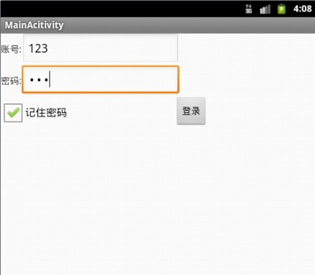](http://photo.blog.sina.com.cn/showpic.html#blogid=6e33b28101019rp6&url=http://s4.sinaimg.cn/orignal/6e33b281td4f262f5ff53)